|  |  |  |  |  |  |  |  |
| --- | --- | --- | --- | --- | --- | --- | --- |
|  |  |  |  |  |  |  |  |
|  | |  | | | | |  |
|  |
|  | | 창의공학설계 최종보고서 | | | | |  |
|  | |  |
|  | |  |
|  | |  |
|  | |  |
|  | |  |
|  | |  |
|  | |  | | | | |  |
|  | |
|  | |  |  |  |  |  |  |

1장 서론

2장 본론

2-1 진행 과정

2-1-1 주차별 진행 과정

2-1-2 실험

2-1-3 결과

3장 결론 및 제언

|  |  |  |  |  |  |  |  |
| --- | --- | --- | --- | --- | --- | --- | --- |
|  |  |  |  |  |  |  |  |
|  | |  | | | | |  |
|  | |  |
|  | | 제 1장 서론 | | | | |  |
|  | |  |
|  | |  |
|  | |  |
|  | |  |
|  | |  |
|  | |  |
|  | |  | | | | |  |
|  | |  |
|  | |  |  |  |  |  |  |

|  |  |  |  |  |  |  |  |
| --- | --- | --- | --- | --- | --- | --- | --- |
|  |  |  |  |  |  |  |  |
|  | |  | | | | |  |
|  | |  |
|  | | 제 2장 본론 | | | | |  |
|  | |  |
|  | |  |
|  | |  |
|  | |  |
|  | |  |
|  | |  |
|  | |  | | | | |  |
|  | |  |
|  | |  |  |  |  |  |  |

팀원 편성표 및 역할

[표 ]

|  |  |  |  |
| --- | --- | --- | --- |
| **이름** | **학번** | **분담내용** | **역할** |
| 민세정 | 2019610014 | 라즈베리파이 코드 작성 및 연동,  음성 인식 실험 | 팀원 |
| 신지수 | 2022920063 | 라즈베리파이 관리 및 자료 수집,  음성 인식 실험 | 팀원 |
| 오제건 | 2020580021 | 라즈베리파이 코드 작성 및 관리, 프로젝트 구조 설계 및 아이디어 제시 | 팀원 |
| 이경윤 | 2018580020 | 라즈베리파이 코드 작성 및 관리, 시계열 예측 모형 실험 | 팀장 |

프로젝트 흐름도

|  |  |
| --- | --- |
| 2-1-1 | 주차별 진행 과정 |

1주차

첫 주차에는 참고 교재 “만들면서 배우는 라즈베리파이와 40개의 작품들” 를선정하였고 학교 api를 통해 공지사항, 강의 목록등을 불러와 시간표를 작성하는 등의 아이디어를 브레인 스토밍을 통해 떠올려보았습니다.

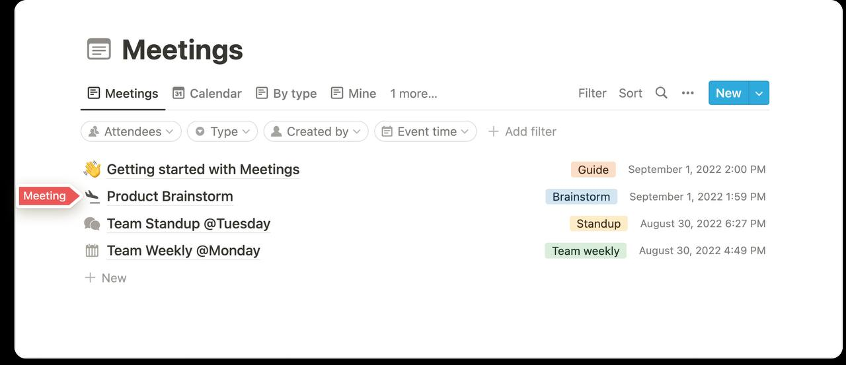

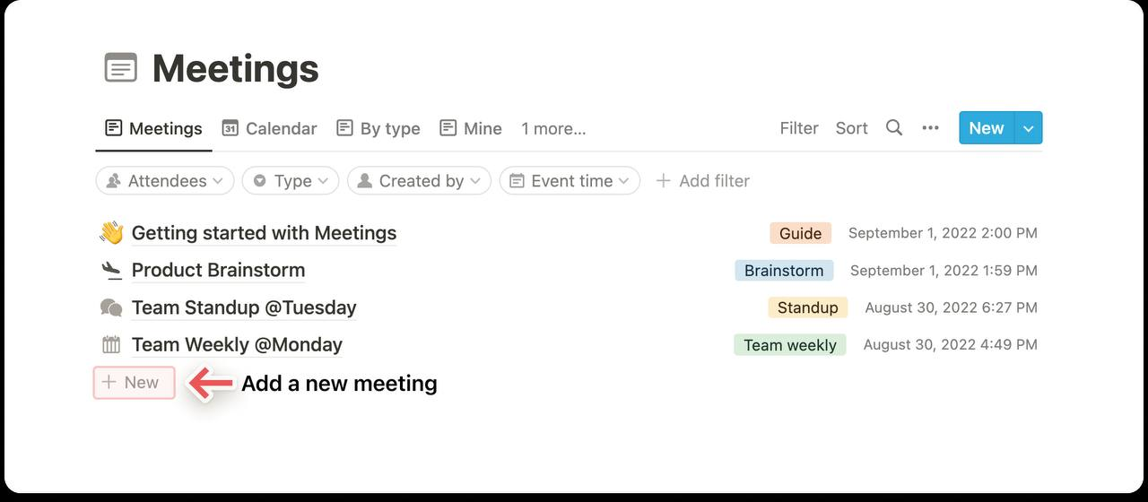

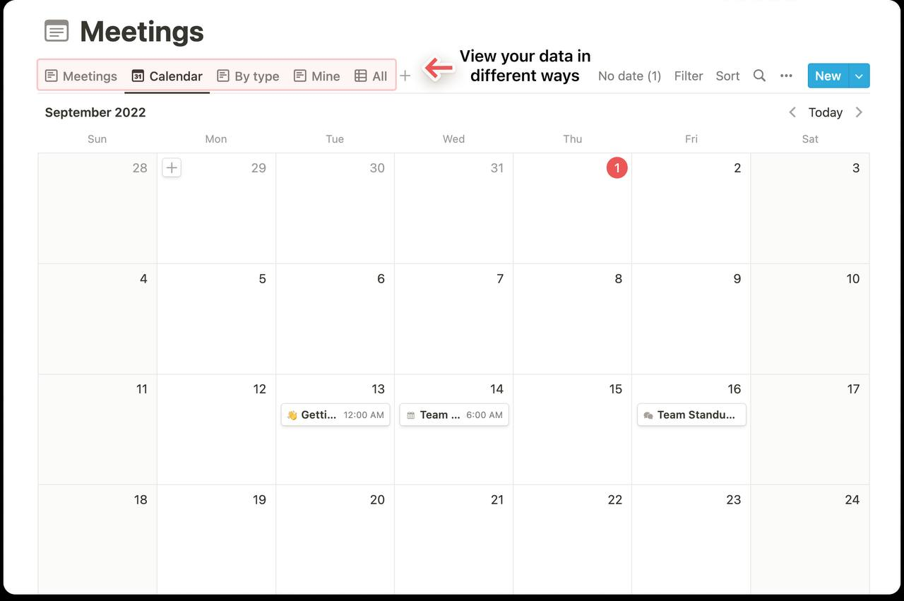

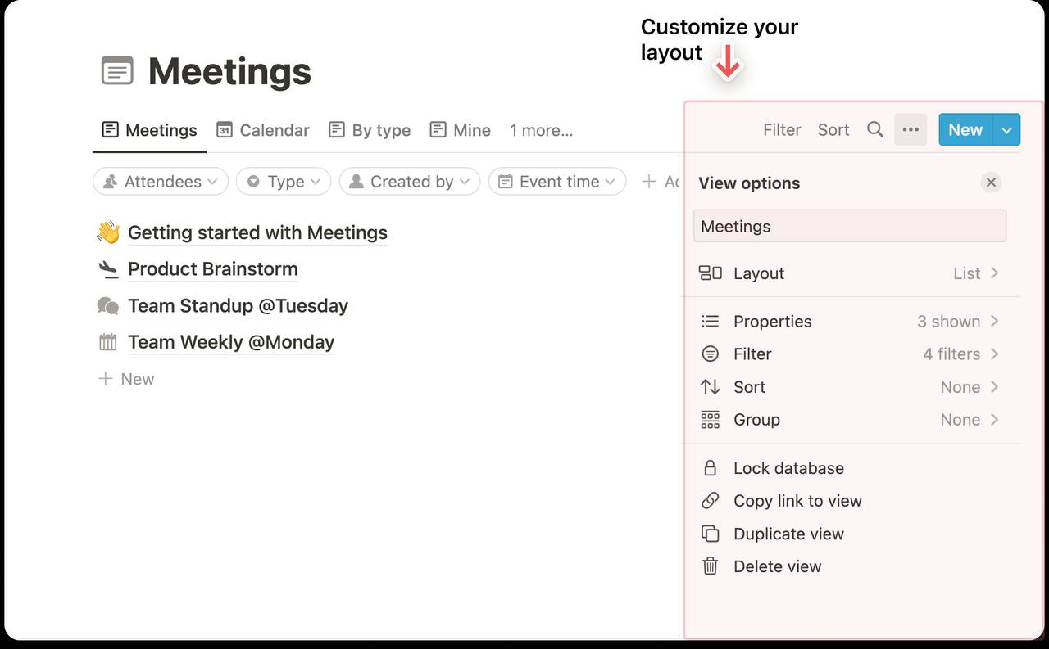

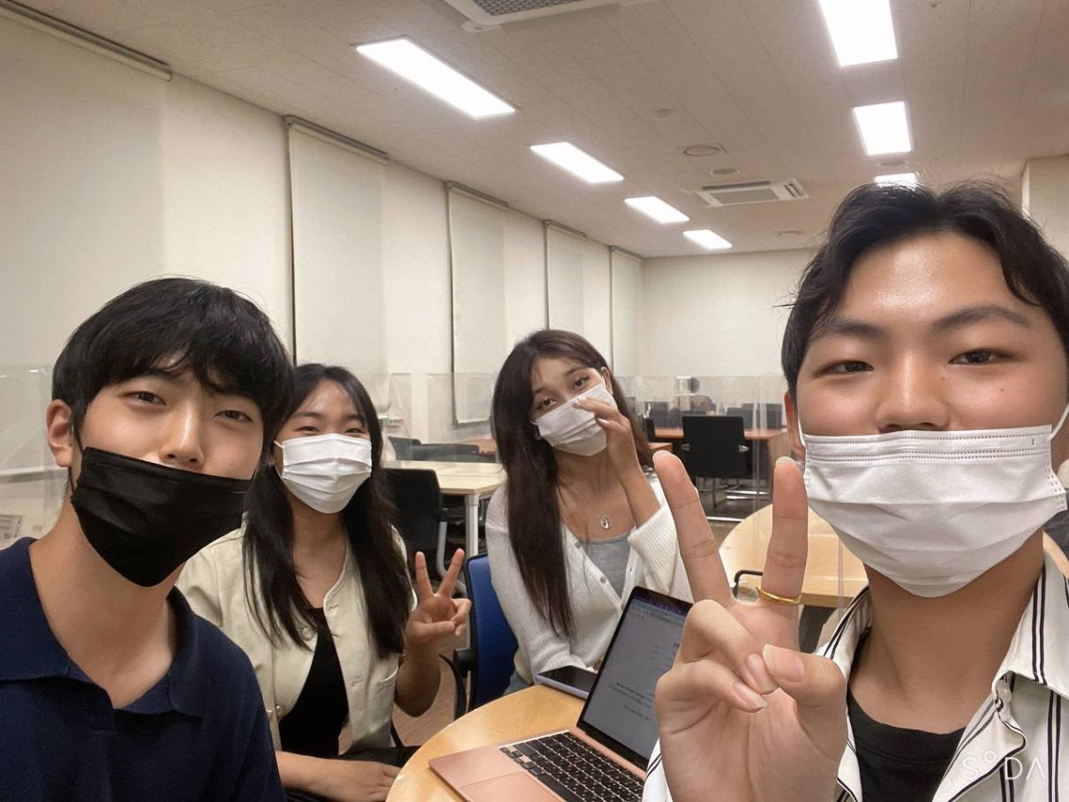

2주차

기상청 날씨 표시기를 만들기, 카카오 톡으로 날씨를 알려주는 알리미 만들기, 음성 인식으로 날씨를 알려주는 인공지능 장치 만들기로 주제를 설정하였고 준비물(마이크, 스피커)를 구매하였습니다.

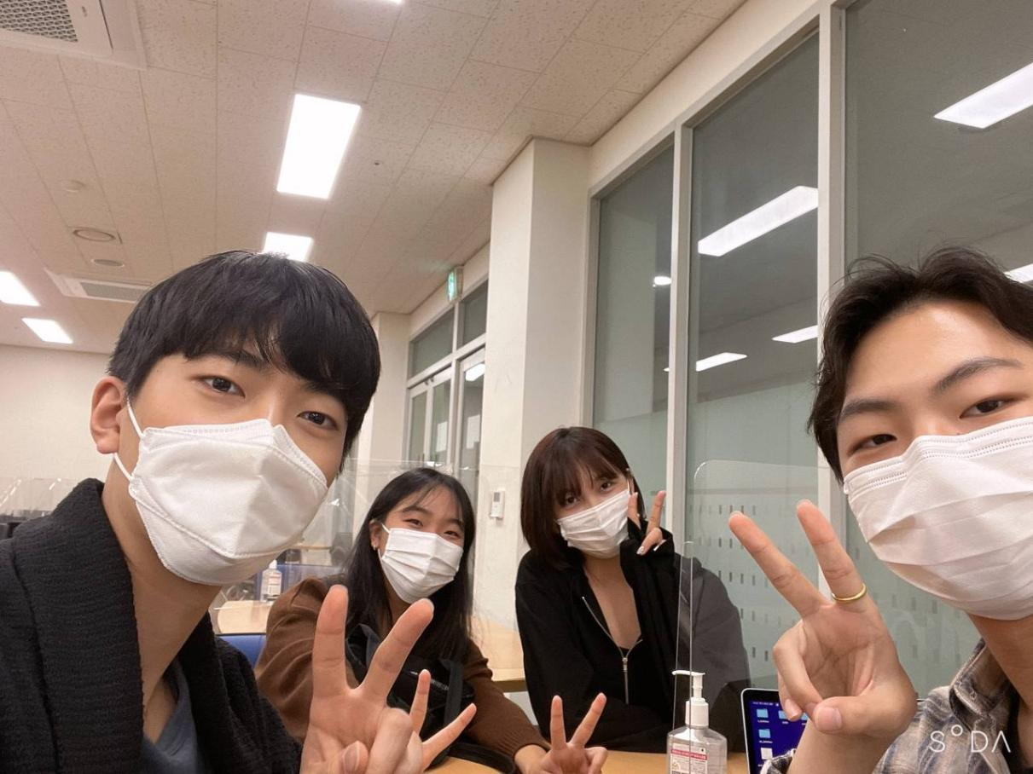

3주차

과제 개요, 수행 방법, 수행 효과, 수행 환경, 구성원의 역할에 대해 정하였습니다.

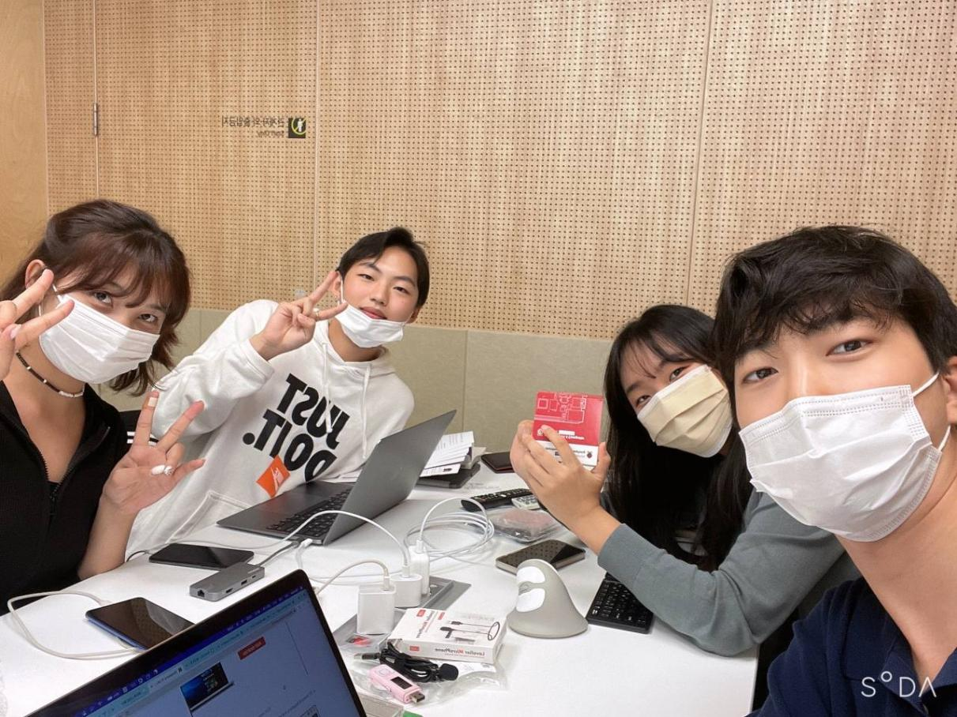

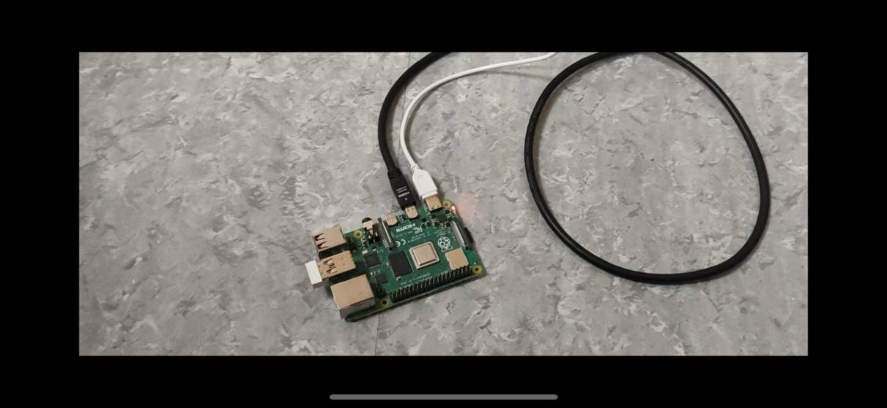

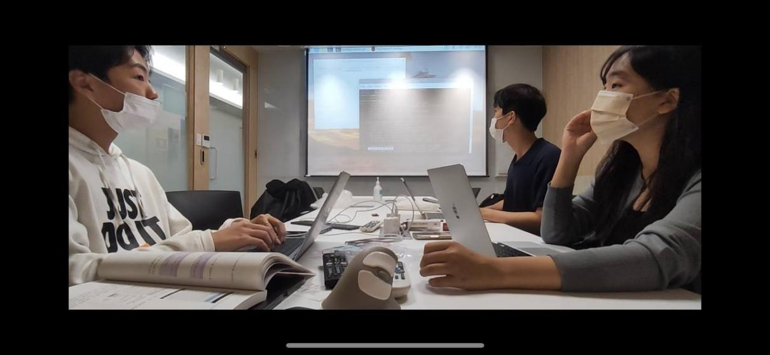

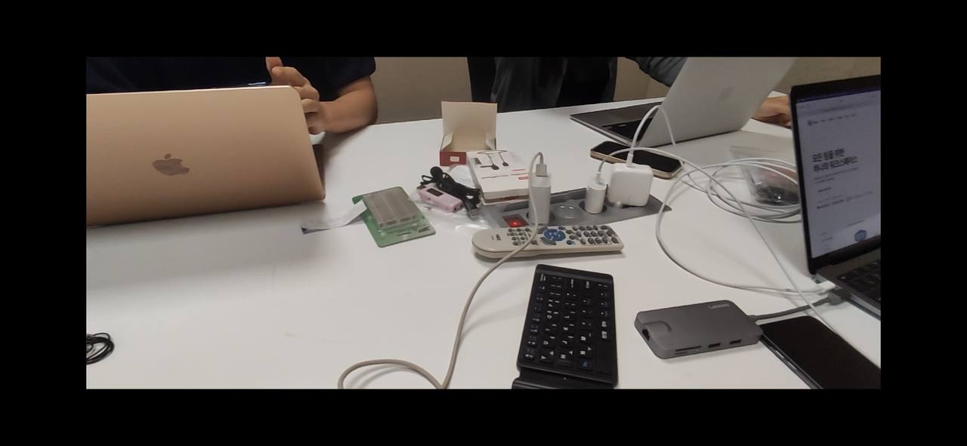

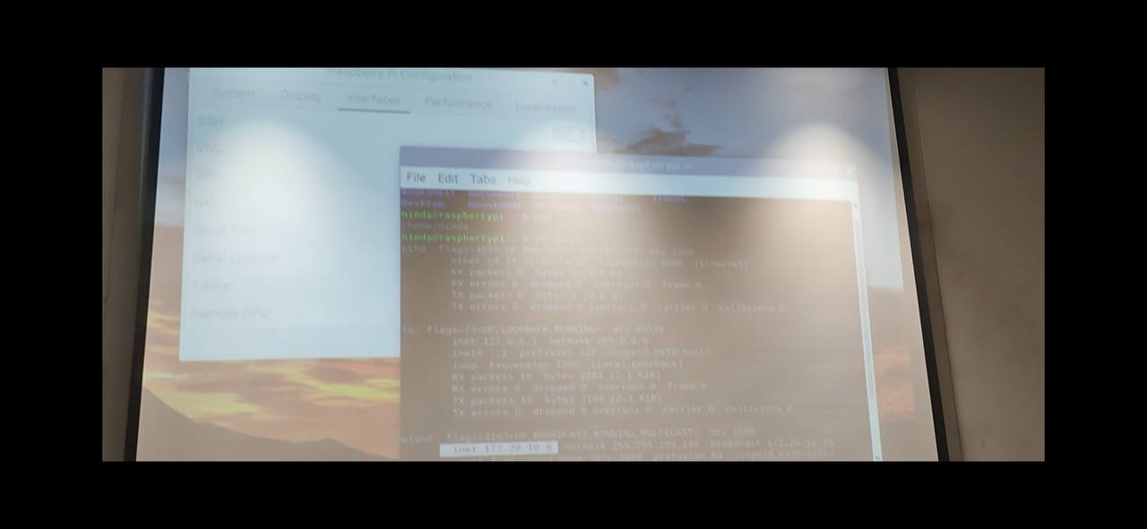

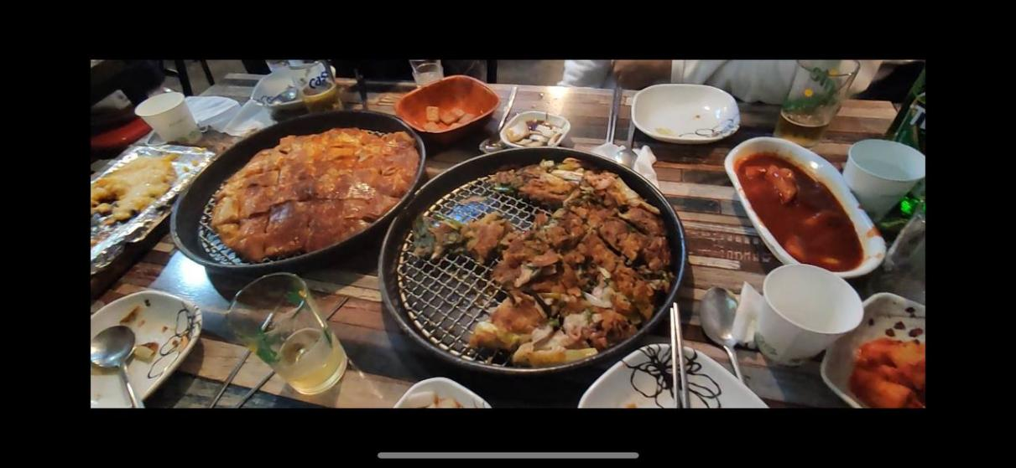

5주차

라즈베리 부팅 디스크 만들기, 라즈베리 기본 설정 및 원격접속 세팅, 개발환경 IDE설치 및 설정을 완료하였습니다.

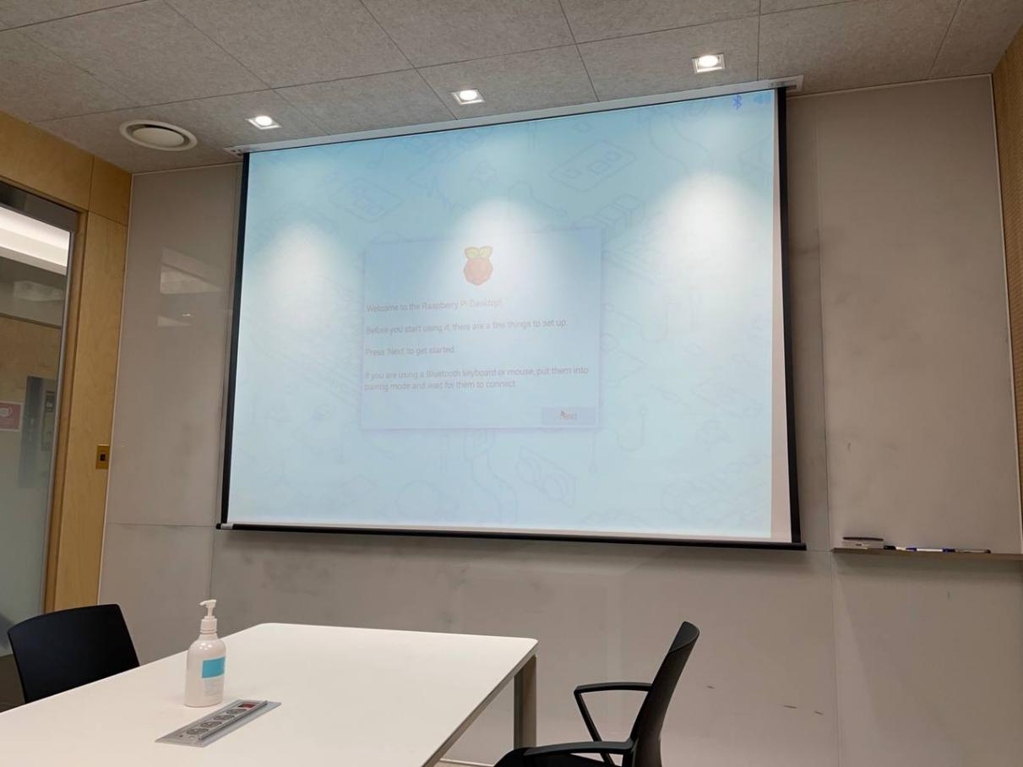

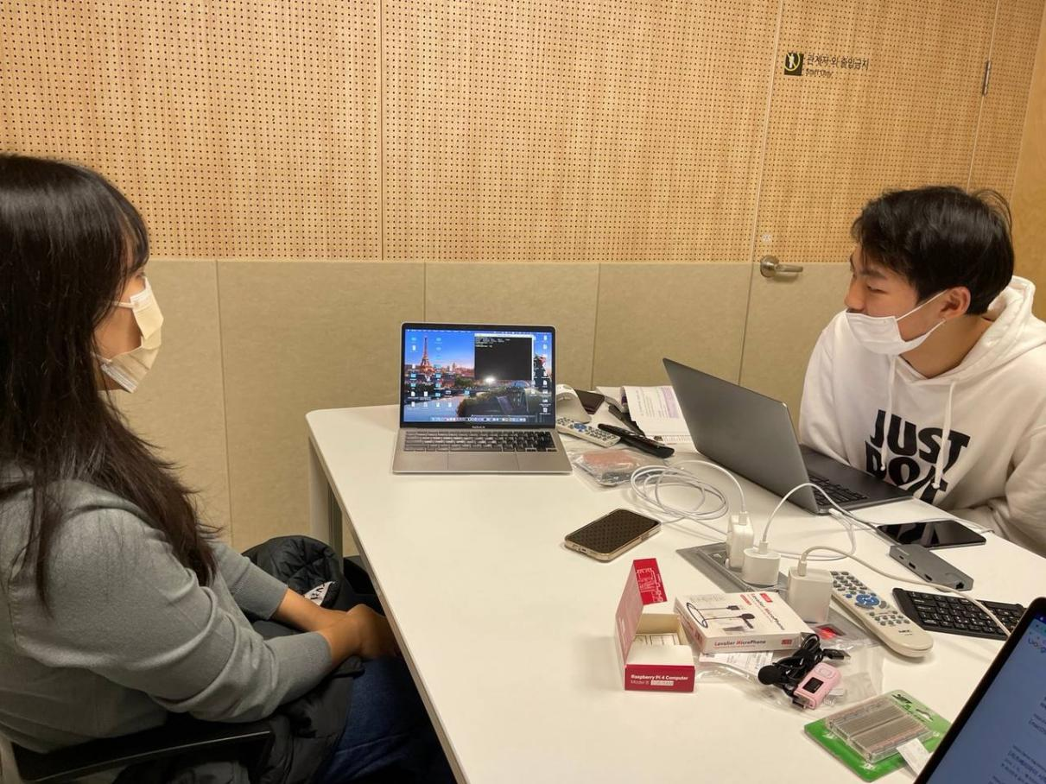

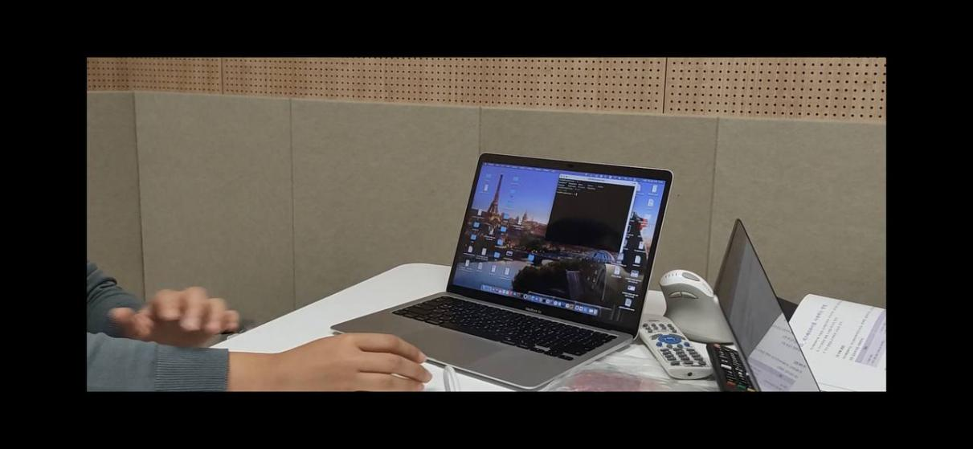

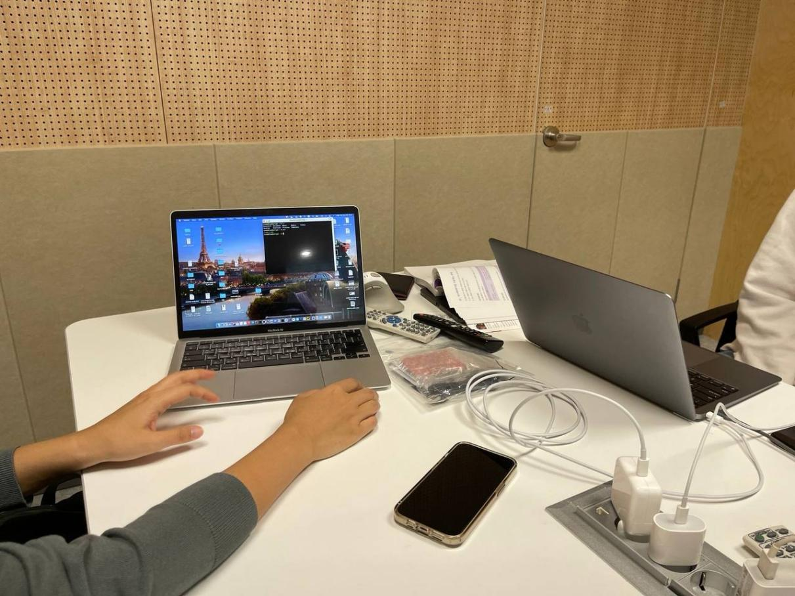

12주차

중간고사 시험기간 이후 각자 실습한 내용을 깃허브와 노션을 통해 공유하였고

대면으로 만나 합치는 시간을 가지게 되었습니다.

|  |  |
| --- | --- |
| 2-1-2 | 실험 |

가. 단어별 음성인식 성공률

음성 인식의 가장 핵심적인 요소는 “편리성”이라고 생각하였습니다.

이에 음성 인식 성공률을 생각하지 않을 수 없었고 어떤 단어를 더 잘 인식하는지 그 이유가 무엇인지 수준을 바꾸어보며 실험해 보았습니다.

음절의 개수가 달라지면 성공률에 영향을 끼칠 것이므로 개수를 동일하게 설정하였습니다. 기본적으로 비슷한 의미를 가진 단어로 실험하였으나

“ㅖ”처럼 발음의 난이도가 높거나 ‘ㅁ’ ‘ㄴ’ ‘ㅇ’ ‘ㄹ’ 같은 단어에서 잘 발생하는

음운 변동현상이 일어날 수 있는 단어들로 선정하였습니다.

나. 다양한 시간 간격

주어진 데이터의 형태가 시계열 자료라는 점에 착안하여 자료가 정상성을 지닌다고 가정한다면 ARIMA 모형을 적용하여 이후 날씨를 예측할 수 있을 것이라고 생각하였습니다.

날씨 데이터 자체는 당연히 계절성을 가져 정상성을 만족하지 않지만 현재 얻은 데이터는 1년간의 날씨 데이터가 아니라 비교적 짧은 기간이기 때문에 정상성이 없다고 가정할 수 있습니다.

이에 날씨를 물어보면 해당 날짜의 날씨뿐만 아니라 미래의 날씨도 알려줄 수 있게 수정하였습니다.

import requests  
import re  
import os  
import time  
def tick1Min():  
 url = 'http://www.kma.go.kr/wid/queryDFSRSS.jsp?zone=4139054000'  
 response = requests.get(url)  
  
 temp = re.findall(r'<temp>(.+)</temp>', response.text)  
 humi = re.findall(r'<reh>(.+)</reh>', response.text)  
 display = str(temp[0]) + "C" + " " + str(humi[0]) + "%"  
 print(temp)  
 # label.config(text=display)  
 # window.after(60000, tick1Min)  
a = tick1Min()  
a

# 코드 수정해서 시간별로 자동으로 실행해서 데이터 축적하기로 변경

# ARIMA 모형 돌리기

|  |  |
| --- | --- |
| **정상성** | 시계열의 평균과 분산이 일정하고, 특정한 트렌드 (추세)가 존재하지 않는 성질을 의미  1. 임의의 tt에 대해서 E(Xt)=μE(Xt)=μ  2. 임의의 tt에 대해서 Var(Xt)<∞Var(Xt)<∞  3. 임의의 tt, hh에 대하여 Cov(Xt+h,Xt)=γ(h) |
| **ARIMA 모형** |  |

|  |  |
| --- | --- |
| 2-1-3 | 결과 |

가. 단어별 음성인식 성공률

|  |  |
| --- | --- |
| **단어 종류** | **성공률** |
| 날씨 |  |
| 온도 |  |
| 계절 |  |
| 예측 | ... 더 추가할까요? |

~ 이러한 분석 결과를 통해 알고리즘 개선 없이도 좋은 효율을 얻을 수 있는 단어를 선별하여 인식률의 향상을 꾀할 수 있는 효과를 기대할 수 있습니다.

나. 다양한 시간 간격

|  |  |
| --- | --- |
| **시간 간격** | **예측 오차** |
|  |  |
|  |  |
|  |  |
|  |  |
|  |  |

